ORDEN DEL DÍA JUNTA DIRECTIVA

SESIÓN N° 181, 30 de octubre de 2019



SOCIEDAD DE ACTIVOS ESPECIALES SAE S.A.S

Bogotá, octubre de 2019

Señores
JUNTA DIRECTIVA
Sociedad de Activos Especiales SAE – S.A.S

Asunto: Orden del día Junta Directiva

Respetados Señores:

La presente tiene por objeto convocarlos a la Reunión de Junta Directiva de la SOCIEDAD DE ACTIVOS ESPECIALES S.A.S, la cual se llevará a cabo el miércoles 30 de octubre de 2019 a las 7:30 a.m.

A continuación, se indica el correspondiente

ORDEN DEL DIA:

1. Verificación del Quorum
2. Comité Financiero
3. Póliza Administradores y Directores
4. Informe Venta Masiva
5. Informe Enajenación Temprana
6. Resumen Foro Valoración Activos
7. Proyecto de Gestión Inmobiliaria del Estado
8. Informe Comercial
9. Proposiciones y Varios

Cordialmente,

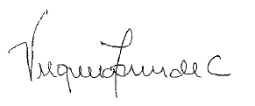

María Virginia Torres de Cristancho
Presidente

